**政法大学VPN使用手册（Windows系统）**

**一、安装MotionPro客户端**

1. 打开法大官网，点击页面右下角“远程访问”图标或进智慧法大应用中心点击“远程访问”按钮。进入VPN使用指引页面，点击链接下载MotionPro客户端

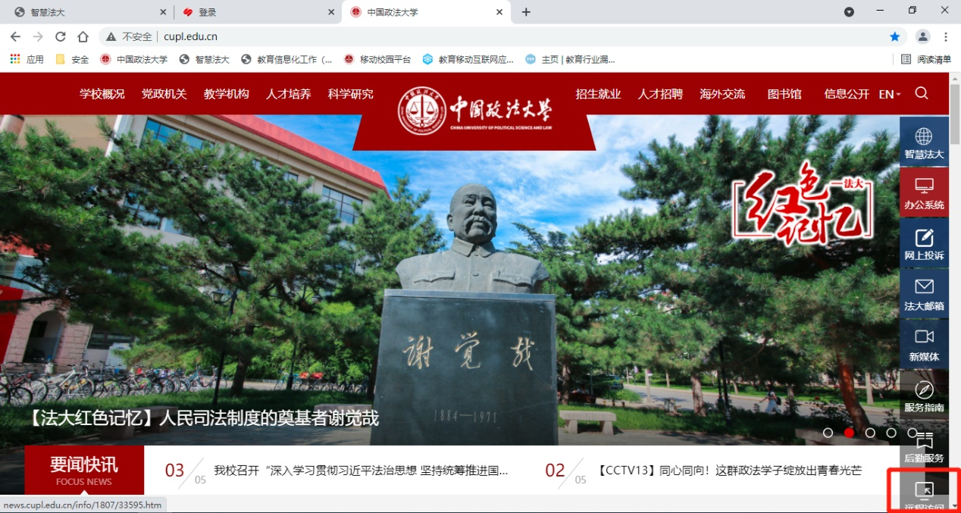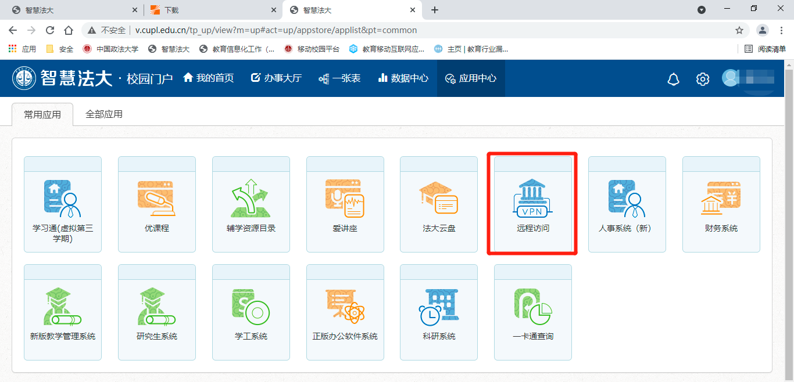



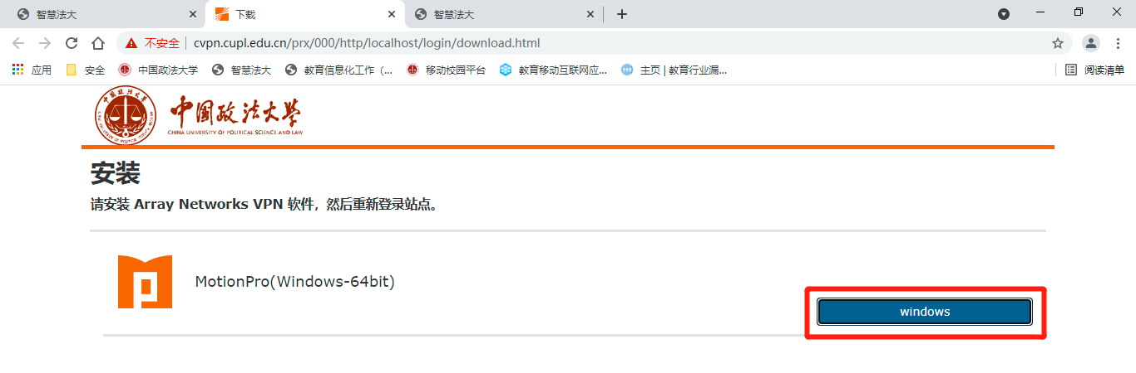2、点击蓝色按钮下载客户端

3、下载的安装文件压缩包名称为“MotionProSetup_win64.zip”，解压压缩包后右键点击“MotionProSetup.exe”后点击“以管理员身份运行”

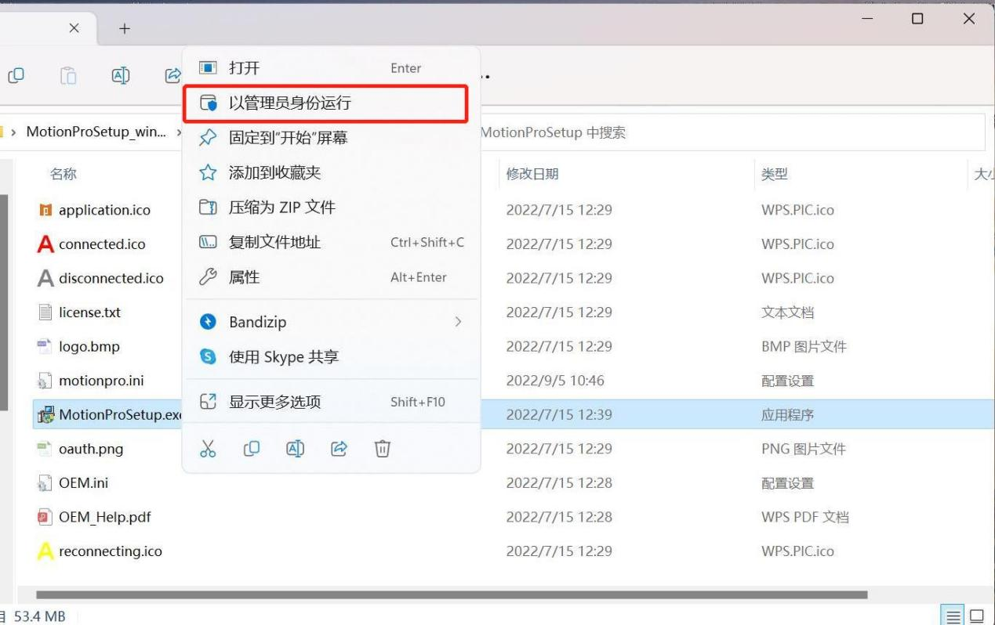

弹出用户账户控制后，点“是”

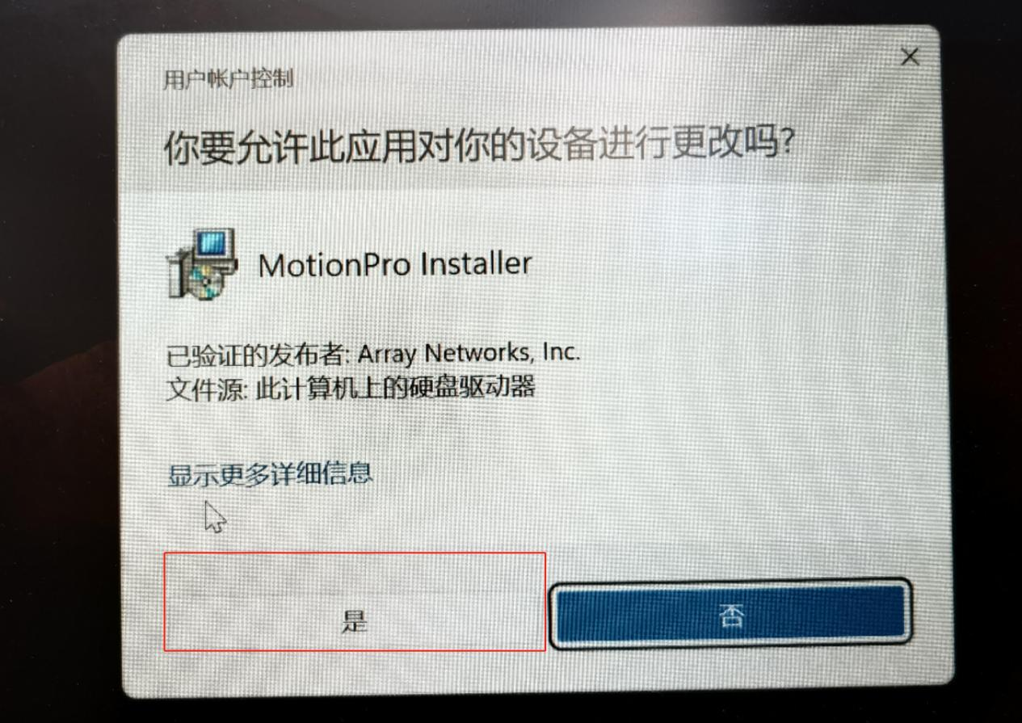

点“下一步”“我接受”

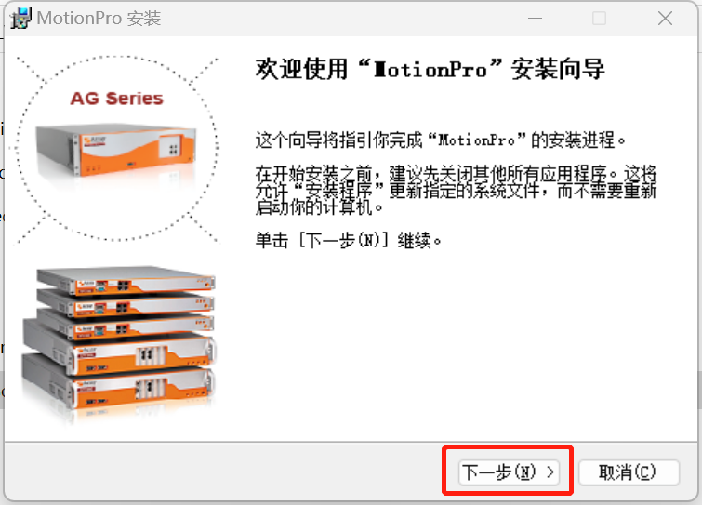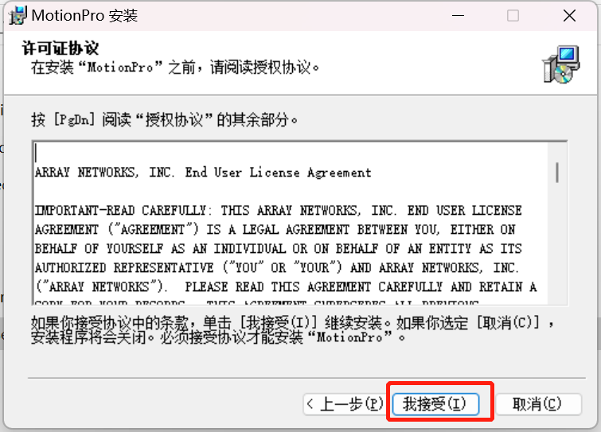

1. 软件安装完成

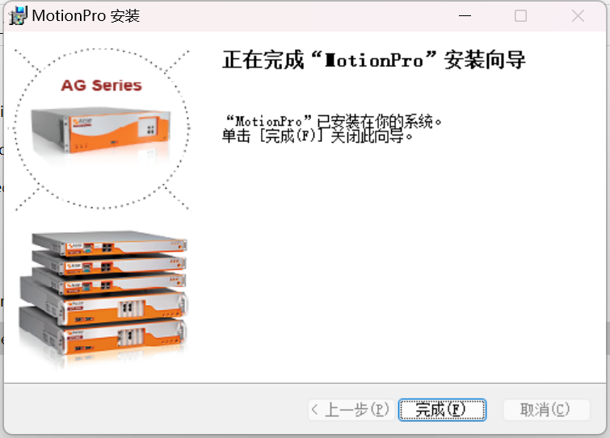

1. 打开软件，双击站点“CUPL”（如软件内无站点，需手动添加站点，添加方式见后文）

 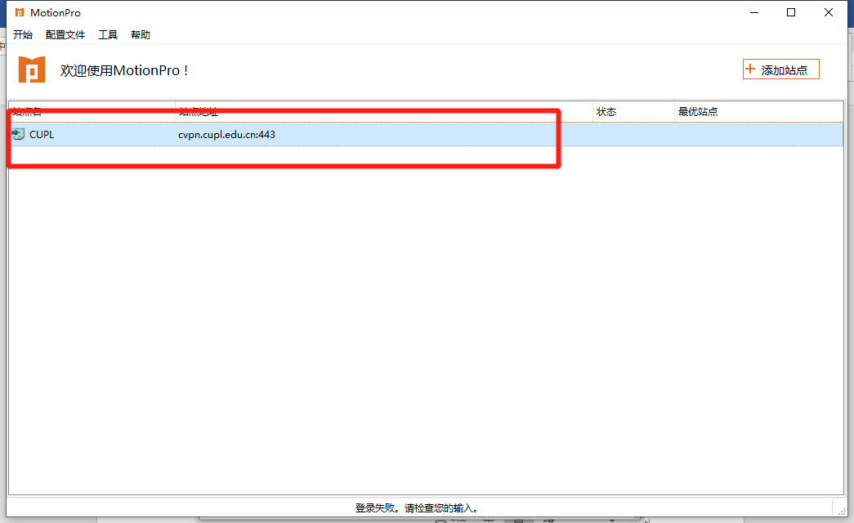

1. 输入智慧法大账号密码后点击登录

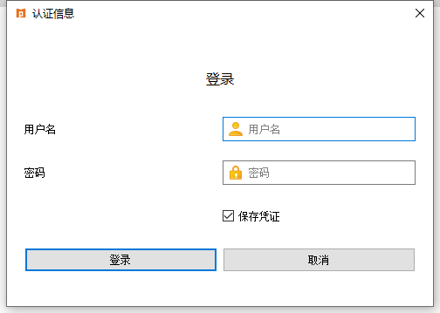

9、此时在电脑任务栏中能看到红A表示连接成功，右键点击可对VPN连接状态进行操作



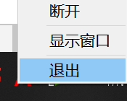

10、再次使用时，双击站点名即可直接连接



11、如果需要访问**图书馆资源**，请在连接成功后访问http://library.cupl.edu.cn/index.htm浏览图书馆资源。如果需访问**校内信息系统**，请在浏览器打开智慧法大，登录后即可正常访问校内信息系统。

**二、添加站点教程**

1、点击添加站点

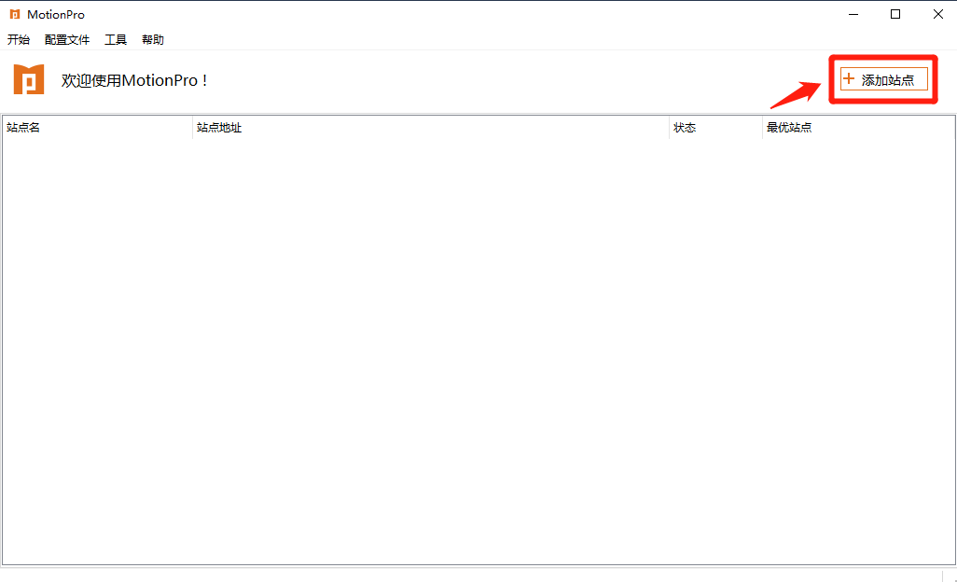

2、输入配置信息

站点名：CUPL

主机：cvpn.cupl.edu.cn:443（注：“:”为英文符号）

用户名：智慧法大账号

密码：智慧法大登陆密码

点击保存

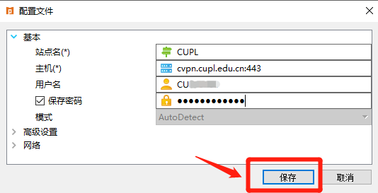

1. 双击站点后即可连接成功

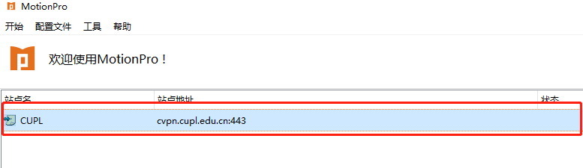

4、此时在电脑任务栏中能看到红A表示连接成功，右键点击可对VPN连接状态进行操作





5、再次使用时，双击站点名即可直接连接



6、如果需要访问**图书馆资源**，请在连接成功后访问http://library.cupl.edu.cn/index.htm浏览图书馆资源。如果需访问**校内信息系统**，请在浏览器打开智慧法大，登录后即可正常访问校内信息系统。